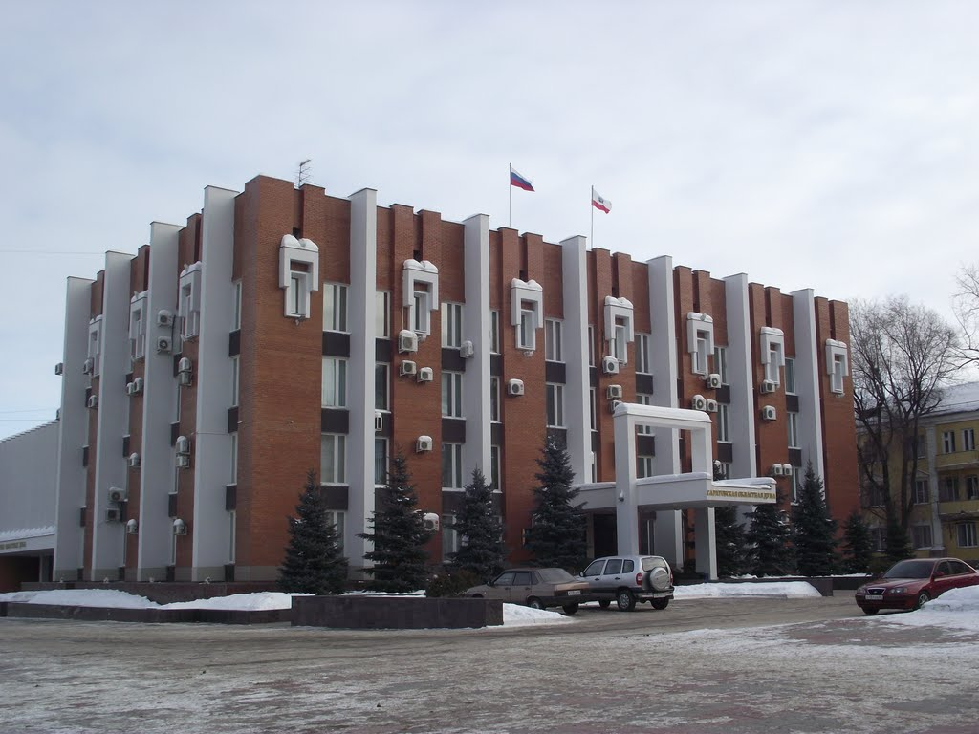 |  |  | Р А П Н  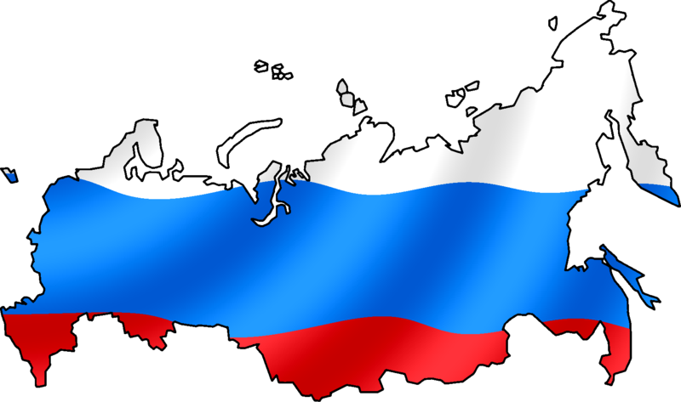


Саратовская областная Дума
Правительство Саратовской области
Юридический факультет Саратовского национального исследовательского государственного университета
имени Н.Г. Чернышевского
Региональное отделение Межрегиональной ассоциации конституционалистов в Саратовской области
Ассоциация юридических вузов
Саратовское региональное отделение Ассоциации юристов России
Саратовское отделение Российской Ассоциации политической науки

ИНФОРМАЦИОННОЕ ПИСЬМО

Уважаемые коллеги!
Приглашаем к участию аспирантов, преподавателей,
практических работников
1 июля 2016 года
в IX Международной научно-практической конференции, посвященной 80-летию Саратовской области:
«Политико-правовые проблемы взаимодействия власти, общества и бизнеса
в условиях экономического кризиса»

К обсуждению предлагаются следующие тематические направления:
- Система защиты прав человека в условиях экономического кризиса
- Политические институты, процессы и технологии в России в условиях кризиса: основные проблемы, тенденции и перспективы
- Реализация юридических и социальных гарантий прав и свобод граждан в условиях экономической нестабильности
- Антикризисный потенциал коммуникаций государства и общества
- Формы защиты прав и интересов субъектов предпринимательской деятельности
- Политико-правовые проблемы противодействия экономическим преступлениям
- Правовые аспекты охраны окружающей среды в современных условиях социально-экономического развития Роccии
- Уголовный кодекс России и проблемы предпринимательской деятельности в условиях экономического кризиса
- Проблемы охраны прав граждан в правоохранительной деятельности государства и общества

1 июля
9.30- 10.00 – регистрация участников (1 этаж, фойе Саратовской областной Думы по адресу: г. Саратов, ул. Радищева, 24 А)
10.00 -10.30 – открытие (1 этаж, зал заседаний Саратовской обл. Думы)
10.30 - 11.30 –пленарное заседание
11.30-12.00 - кофе-брейк
12.00 - 13.30 –продолжение пленарного заседания
14.00 – 17.00 – секционные заседания (5 этаж XII корп. СГУ по адресу: г.Саратов, ул. Вольская, 10А )

Просим подтвердить свое участие в Конференции, пройдя электронную регистрацию до 15 июня на сайте юридического факультета СГУ им. Н.Г.Чернышевского: http://sgu.ru/node/76904

https://docs.google.com/forms/d/1u1qDu-m2J7Urvh1f5HqTghsqfzHanG7XEAsXCu8DkIM/viewform

Организаторы конференции обязуются информировать о принятии и регистрации заявки. Документы, представленные позже указанного срока или с нарушением установленных требований, возвращаться и регистрироваться не будут.

Материалы конференции
будут изданы в виде сборника научных статей и размещены
в национальной информационно-аналитической системе РИНЦ
(Российский индекс научного цитирования) www.elibrary.ru.
Текст статьи, оформленный по прилагаемой форме, необходимо направить в электронном виде до 10 сентября 2016 г. (название файла: - фамилия-статья) на адрес: nauka_jurid@info.sgu.ru
Для аспирантов необходимо предоставить рецензию научного руководителя (в электронном виде (скан-копия) либо на бумажном носителе с подписью руководителя и печатью организации). Для обучающихся на юридическом факультете СГУ, достаточно предоставить текст статьи с электронной почты научного руководителя

Более подробную информацию о Конференции можно получить
по контактным телефонам: (8452) 225117 – Крючкова Елена Анатольевна
89878253554 – Сергеева Елена Викторовна
по электронной почте: nauka_jurid@info.sgu.ru

Требования к оформлению статьи:
- Объем – до 0,3 п.л.
- Шрифт – Times New Roman
- Размер шрифта – 14
- Межстрочный интервал – ординарный
- Поля: слева – 3 см., справа – 1,5 см, сверху – 2 см., снизу - 2,5 см.
- Информация об авторе – Фамилия, инициалы выделяются курсивом полужирным в правом верхнем углу (выравнивание по правому краю)
- Название – заглавными буквами, полужирный, выравнивание по центру
- В тексте сноски обозначаются квадратными скобками с указанием в них порядкового номера источника по списку и через запятую – номера страницы, например: [5, с. 115]. Другой способ оформления литературы не допускается.
- Используемая литература (без повторов) оформляется в конце текста под названием «Список использованной литературы».
- Литература оформляется строго в соответствии с образцом.

Оргкомитет оставляет за собой право отбора статей для публикации, исходя из критериев оригинальности, самостоятельности и соответствия тематике Конференции.
Все тексты статей проходят обязательную проверку на уникальность с помощью системы «Антиплагиат». Процент оригинального авторского текста должен быть не менее 60 %.
Автор и его научный руководитель несут ответственность за содержания в статье некорректного заимствования.
Оргкомитет оставляет за собой право не указывать причины отказа в публикации статьи.

Образец оформления статей

И.И. Иванов

Обеспечение информационной открытости в деятельности ОРГАНОВ ГОСУДАРСТВЕННОЙ ВЛАСТИ
Аннотация. В представленной статье рассмотрены проблемы реализации основного конституционного принципа организации власти в России – принципа открытости. Автором проанализированы основные формы реализации данного принципа в деятельности федеральных и региональных органов власти. На основе сложившейся конституционной практики выявлена и обоснована необходимость изменения ряда норм федеральных законов, обеспечивающих открытость органов власти.
Ключевые слова: Конституция РФ, органы власти, открытость органов власти

I.I. Ivanov
PROVIDING FOR INFORMATIONAL TRANSPARENCY IN ACTIVITIES OF PUBLIC AUTHORITIES
Abstract. In the present article deals with the problem of realization of the basic constitutional principle of organization of power in Russia - the principle of openness. The author analyzes the main forms of implementation of this principle in the activities of the federal and regional authorities. On the basis of the existing constitutional practice is revealed and the necessity to change some rules of federal laws to ensure the openness of government.
Keywords: Constitution of the Russian Federation, the authorities open authorities

Текст статьи……

Список использованной литературы
1. Конституция Российской Федерации. Принята всенародным голосованием 12.12.1993(с учетом поправок, внесенных Законами РФ о поправках к Конституции РФ от 30.12.2008 N 6-ФКЗ, от 30.12.2008 N 7-ФКЗ, от 05.02.2014 N 2-ФКЗ, от 21.07.2014 N 11-ФКЗ)
2. О противодействии терроризму: Федеральный закон от 6 марта 2006 г. № 35-ФЗ (ред. от 08.11.2011) // СЗ РФ. 2006. № 5. Ст.5; 2011. №46. Ст.6407.
3. Васильева С. В. Конституционно-правовой статус политической оппозиции. М., 2010.
4. Скакунов Э. И. Политическая оппозиция в период модернизации в России // Социологические исследования. 1999. №8.
5. Сведения о кандидатах на выборы Президента РФ // Cайт центральной избирательной комиссии РФ [Сайт]. URL: http://www.vybory.izbirkom.ru/region/region/izbirkom?action (дата обращения: 20.05.2016).
6. РОТ Фронт состоится при любой погоде. URL: http://www.pravda.info/politics. html (дата обращения: 20.05.2015).

Участие в конференции бесплатное. Проезд и проживание иностранными и иногородними участниками оплачиваются и организуются ими самостоятельно.

Будем рады видеть Вас на Конференции!

